Führen und Rollen – Turnschuh-Hockey

Der Turnschuh wird zum Handgerät der Schülerinnen und Schüler. Mit dem Turnschuh wird der Ball geführt und ins Tor geschossen.

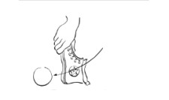
Je ein Turnschuh jedes Spielers dient als Hockeyschläger. Ziel ist es, den Tennis- oder Unihockeyball mit dem ausgezogenen Schuh ins gegnerische Tor (an die Langbank…) zu schießen. Es wird entweder eine Stoppersocke angezogen oder barfuß gelaufen.

http://www.mobilesport.ch/kindersport/spielen-torschussspiele-fuehren-und-rollen-turnschuh-hockey/ (aufgerufen am 15.05.2015)

